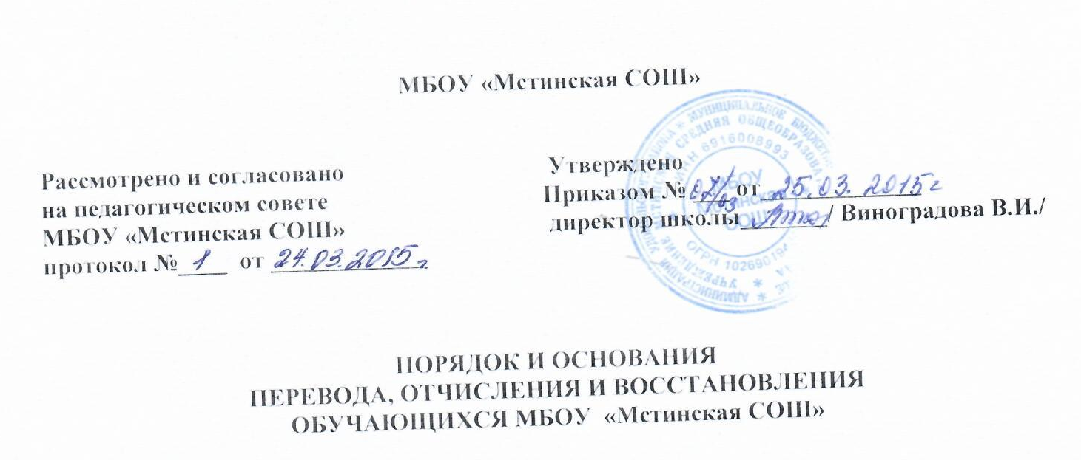
МБОУ «Мстинская СОШ»

Рассмотрено и согласовано  на педагогическом совете  МБОУ «Мстинская СОШ»  протокол №____ от ____________ | Утверждено  Приказом № ___ от_____________  директор школы_______/ Виноградова В.И./

ПОРЯДОК И ОСНОВАНИЯ
ПЕРЕВОДА, ОТЧИСЛЕНИЯ И ВОССТАНОВЛЕНИЯ
ОБУЧАЮЩИХСЯ МБОУ «Мстинская СОШ»

1. Общие положения
1. Настоящий порядок разработан в соответствии с пунктом 2 статьи 30, со статьями 43,58,61,62 Федерального закона от 29.12.2012 № 273-ФЗ «Об образовании в Российской Федерации», на основании Устава школы.
2. Настоящий локальный акт регламентирует порядок и основания перевода, отчисления и восстановления обучающихся.

2. Перевод обучающихся

2.1.Обучающиеся, освоившие в полном объеме образовательную программу учебного года, по решению педагогического совета, переводятся в следующий класс приказом директора.
2. 2. Обучающиеся, не прошедшие промежуточной аттестации по уважительным причинам или имеющие академическую задолженность, переводятся в следующий класс условно.
2.3.Обучающиеся обязаны ликвидировать академическую задолженность в пределах одного года с момента её образования. Организация обязана создать условия обучающимся для ликвидации этой задолженности и обеспечить контроль за своевременностью ее ликвидации.
2.4. Аттестация обучающегося, условно переведённого в следующий класс, по соответствующему учебному предмету проводится по заявлению родителей (законных представителей) и по мере готовности обучающегося в течение учебного года.
Форма аттестации определяется аттестационной комиссией, состав которой утверждается директором школы в количестве не менее двух учителей соответствующего профиля. При положительном результате аттестации педагогический совет принимает решение о переводе обучающегося в класс, в который он был переведён условно. При отрицательном результате аттестации руководитель организации вправе по заявлению родителей (законных представителей) обучающегося назначить повторную аттестацию. В случае если обучающийся, условно переведённый в следующий класс, не ликвидирует в течение учебного года академическую задолженность по предмету, он не может быть переведён в следующий класс.
2.4.Обучающиеся по образовательным программам начального общего, основного общего и среднего общего образования, не ликвидировавшие в установленные сроки академической задолженности с момента её образования, по усмотрению их родителей (законных представителей) оставляются на повторное обучение, переводятся на обучение по адаптированным образовательным программам в соответствии с рекомендациями психолого-медико-педагогической комиссии либо на обучение по индивидуальному учебному плану.
2.5. Обучающиеся по образовательным программам начального общего, основного общего и среднего общего образования в форме семейного образования, не ликвидировавшие в установленные сроки академической задолженности, продолжают получать образование в школе.
3. Отчисление обучающихся

3.1. Отчисление обучающихся из школы допускается в случае:
3.1.1.В связи с получением образования (завершением обучения в 9 или 11 классах).
3.1.2.Досрочно по основаниям, установленным пунктом 3.2. настоящего порядка.
3.2. Досрочное отчисление обучающегося из ОО производится по следующим основаниям:
3.2.1. По инициативе обучающегося или родителей (законных представителей) несовершеннолетнего обучающегося, в том числе в случае перевода обучающегося для продолжения освоения образовательной программы в другую организацию, осуществляющую образовательную деятельность;
3.2.2. По инициативе школы, в случае применения к обучающемуся, достигшему возраста пятнадцати лет, отчисления как меры дисциплинарного взыскания, а также в случае установления нарушения порядка приема в школу, повлекшего по вине обучающегося его незаконное зачисление в школу;
3.2.3. По обстоятельствам, не зависящим от воли обучающегося или родителей (законных представителей) несовершеннолетнего обучающегося и школы, в том числе в случае ликвидации школы.
3.3. При досрочном отчислении из школы по основаниям, установленным пунктом 3.2.1. родители (законные представители) подают в школу заявление об отчислении и о выдаче личного дела обучающегося, медицинской карты, включающей сведения о прививках.
3.4. При переводе обучающегося для продолжения освоения образовательной программы в другую организацию родители (законные представители) представляют в школу справку о том, что ребенок зачислен в списочный состав другого образовательной организации.
3.5. Отчисление несовершеннолетнего обучающегося, достигшего возраста пятнадцати лет , из школы как меры дисциплинарного взыскания допускается за неоднократное совершение дисциплинарных проступков: за неисполнение или нарушение устава школы, правил внутреннего распорядка и иных локальных нормативных актов по вопросам организации и осуществления образовательной деятельности.
3.6. Решение об отчислении несовершеннолетнего обучающегося, достигшего возраста пятнадцати лет и не получившего основного общего образования, как мера дисциплинарного взыскания принимается с учетом мнения его родителей (законных представителей) и с согласия комиссии по делам несовершеннолетних и защите их прав. Решение об отчислении детей-сирот и детей, оставшихся без попечения родителей, принимается с согласия комиссии по делам несовершеннолетних и защите их прав и органа опеки и попечительства.
3.7. Школа незамедлительно обязана проинформировать об отчислении несовершеннолетнего обучающегося в качестве меры дисциплинарного взыскания орган местного самоуправления, осуществляющий управление в сфере образования. Орган местного самоуправления, осуществляющий управление в сфере образования, и родители (законные представители) несовершеннолетнего обучающегося, отчисленного из школы, не позднее чем в месячный срок принимают меры, обеспечивающие получение несовершеннолетним обучающимся общего образования.
3.8.Устанавливается следующий порядок отчисления:

3.8.1.Основанием для отчисления обучающегося служит согласованное с родителями (законными представителями) заявление обучающегося или заявление самих родителей (законных представителей), согласие Управления образования Администрации Удомельского городского округа ( далее – Управление образования, комиссии по делам несовершеннолетних и защите их прав, согласие органов опеки и попечительства (в случаях, установленных действующим законодательством).
3.8.2. Заявление составляется с обязательным указанием причины отчисления (медицинские показания, материальное положение семьи, переход в образовательные учреждения начального и среднего профессионального образования и прочее). К заявлению прилагаются документы, подтверждающие дальнейшее устройство обучающегося (справка из образовательного учреждения, в котором обучающийся намерен продолжать обучение и т.п.).
3.8.3.По результатам рассмотрения заявления школа направляет следующие документы для согласования в Управление образования:
- заявление обучающегося и согласие родителей (иных законных представителей) в письменной форме или заявление родителей (иных законных представителей);
- ходатайство администрации школы с подробным указанием причин для отчисления несовершеннолетнего;
- документ, подтверждающий причину и необходимость отчисления (при наличии);
- ведомость текущей успеваемости.
3.8.4. По результатам рассмотрения документов Управление образования, принимает мотивированное решение об отказе или согласии на отчисление обучающегося из общеобразовательного учреждения.
3.8.5. В случае принятия решения о согласии на отчисление Управлением образования, документы школы и копия решения направляются школой для согласования в комиссию по делам несовершеннолетних и защите их прав по месту нахождения учреждения.
При отчислении детей-сирот и детей, оставшихся без попечения родителей, дополнительно предоставляется согласие органов опеки и попечительства на отчисление.
3.8.6. Комиссия по делам несовершеннолетних и защите их прав по месту нахождения общеобразовательного учреждения рассматривает в присутствие представителя школы, обучающегося, его родителей (законных представителей) указанные документы в пятнадцатидневный срок со дня их получения. По результатам рассмотрения комиссия принимает решение об отказе или о согласии на отчисление обучающегося.
3.8.7. В случае принятия решения о согласии на отчисление комиссией по делам несовершеннолетних и защите их прав руководитель школы в трёхдневный срок со дня получения документов издаёт приказ об отчислении обучающегося.
Школа выдаёт родителям (иным законным представителям) обучающегося копию приказа об отчислении, справку о периоде обучения и текущей успеваемости обучающегося.
3.8..8. В случае принятия решения о несогласии на отчисление комиссией по делам несовершеннолетних и защите их прав школа организует дальнейшее обучение несовершеннолетнего.
3.8..9. Срок рассмотрения вопроса об отчислении из школы обучающегося с момента подачи заявления об отчислении до принятия окончательного решения не должен превышать 30 дней.

4. Восстановление.

4.1. Лицо, отчисленное из школы по инициативе обучающегося до завершения освоения образовательной программы, имеет право на восстановление для обучения в школе.
4.2. Порядок и условия восстановления в школе определяются Правилами приема обучающихся.

